Os primeiros povos da Península Ibérica  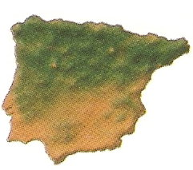 | Os Iberos foram o primeiro povo a habitar a Península Ibérica. Eram agricultores, pastores e também se dedicavam à cerâmica e à arte de trabalhar o ouro. Vivam da caça e da pesca e cobriam-se com peles de animais. | Muito tempo depois chegaram os Celtas. Vieram do centro da Europa e era um povo guerreiro e sabia trabalhar o ferro e, assim, fabricavam as suas armas, alfaias agrícolas e objectos de adorno.
Os Celtas acabaram por se misturar com os Iberos, dando origem aos Celtiberos. Viviam no cimo dos montes, em aldeias rodeadas de muralhas – castros ou citânias. | Da mistura de alguns destes povos, resultaram os Lusitanos, fixaram-se entre os rios Douro e Tejo (Lusitânia). Eram bons guerreiros, vivam em tribos no alto dos montes em zonas de terras pouco férteis e a sua principal actividade era a pastorícia. Um dos seus chefes principais foi Viriato, que ficou célebre pela forma como resistiu às invasões romanas. | Mais tarde, viajaram através do mar Mediterrâneo os Fenícios, os Gregos e os Cartagineses para comerciar. Além das mercadorias, trouxeram novos hábitos e costumes:  - Fenícios – escrita;  - Gregos – uso da moeda;  - Cartagineses – conservação dos alimentos em sal.

Os primeiros povos da Península Ibérica | Os Iberos foram o primeiro povo a habitar a Península Ibérica. Eram agricultores, pastores e também se dedicavam à cerâmica e à arte de trabalhar o ouro. Vivam da caça e da pesca e cobriam-se com peles de animais. | Muito tempo depois chegaram os Celtas. Vieram do centro da Europa e era um povo guerreiro e sabia trabalhar o ferro e, assim, fabricavam as suas armas, alfaias agrícolas e objectos de adorno.
Os Celtas acabaram por se misturar com os Iberos, dando origem aos Celtiberos. Viviam no cimo dos montes, em aldeias rodeadas de muralhas – castros ou citânias. | Da mistura de alguns destes povos, resultaram os Lusitanos, fixaram-se entre os rios Douro e Tejo (Lusitânia). Eram bons guerreiros, vivam em tribos no alto dos montes em zonas de terras pouco férteis e a sua principal actividade era a pastorícia. Um dos seus chefes principais foi Viriato, que ficou célebre pela forma como resistiu às invasões romanas. | Mais tarde, viajaram através do mar Mediterrâneo os Fenícios, os Gregos e os Cartagineses para comerciar. Além das mercadorias, trouxeram novos hábitos e costumes:  - Fenícios – escrita;  - Gregos – uso da moeda;  - Cartagineses – conservação dos alimentos em sal.

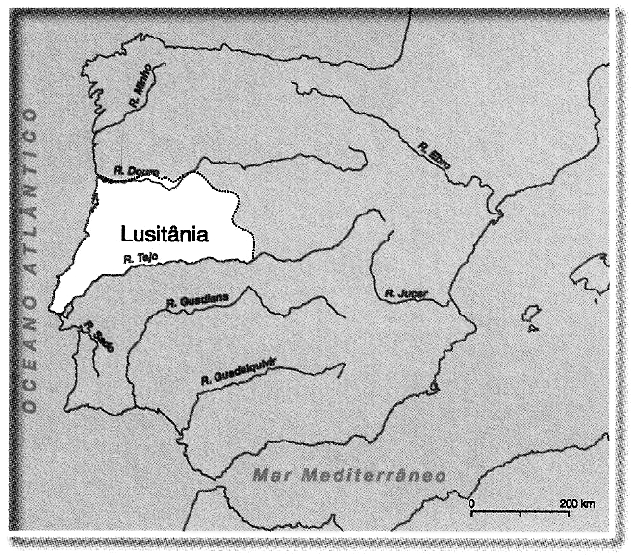
Mapa da Lusitânia
Mapa da Lusitânia
Mapa da Lusitânia
Mapa da Lusitânia
Mapa da Lusitânia
Mapa da Lusitânia

